QUESTÃO 01
FAÇA UM X NA FIGURA QUE COMEÇA COM A MESMA SÍLABA DA PALAVRA LUVA QUESTÃO 02
OUÇA A FRASE.
QUANDO EU ESTAVA DE FÉRIAS, TRABALHEI NAS MINHAS ATIVIDADES PARA ESTAREM PERFEITAS PARA MINHA PROFESSORA.
QUAL É A PALAVRA QUE COMEÇA A FRASE ACIMA?

QUESTÃO 03

FAÇA UM X NA FRASE QUE ESTÁ SEPARADA DE FORMA CORRETA.

QUESTÃO 04
VEJA A FIGURA- A FRASE QUE REPRESENTA A FIGURA É:

QUESTÃO 05

OBSERVE A IMAGEM- FAÇA UM X NO QUADRINHO COM A QUANTIDADE DE SÍLABAS DA IMAGEM QUE VOCÊ VIU.

QUESTÃO 06

OUÇA O TEXTO:
SEM CASA
“TEM GENTE QUE NÃO TEM CASA,  MORA AO LÉU, DEPOIS DA PONTE.  NO CÉU A LUA ESPIA ESSE MONTE DE GENTE NA RUA.  COMO SE FOSSE PAPEL. GENTE TEM QUE TER ONDE MORAR, | UM CANTO, UM QUARTO UMA CAMA,  PARA O FIM DO DIA  GUARDAR O CORPO CANSADO, COM CARINHO, COM CUIDADO, QUE O CORPO É A CASA  DOS PENSAMENTOS.
O ASSUNTO DO TEXTO É:

QUESTÃO 07

FAÇA UM X NA ALTERNATIVA QUE RIMA COM A FIGURA QUE VOCÊ VÊ.

QUESTÃO 08

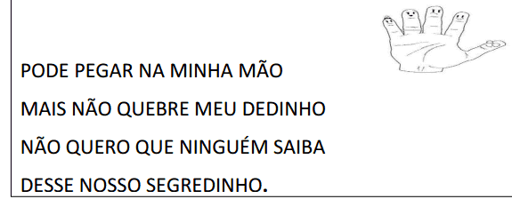
QUESTÃO 09
OUÇA O TEXTO E RESPONDA.
A ÚLTIMA PALAVRA DO TEXTO É :

